FYZIKÁLNÍ KŘÍŽOVKY–MAGNETISMUS
Tajenka: | (TAJENKA) ……………… byl prvním fyziologem, který zkoumal elektrické jevy při pohybech svalů. V roce 1771 (podle jiných zdrojů r. 1780) objevil, že svaly mrtvých žab se po zásahu jiskry statické elektřiny stahují. Později zjistil, že svaly se stahují i tehdy, když se jich dotýká bimetalickým obloukem. Domníval se, že objevil zvláštní druh elektřiny – „živočišnou elektřinu”, elektrické fluidum, které nervy roznášejí do svalů, přičemž svaly samotné tuto elektřinu i generují.

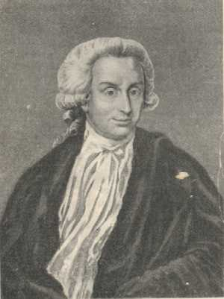
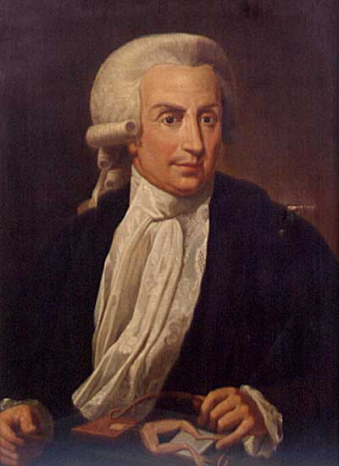
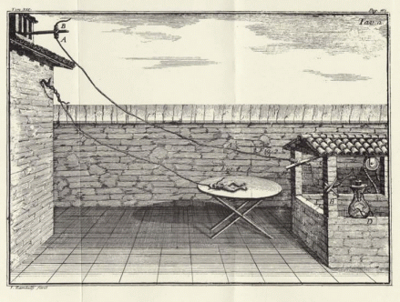

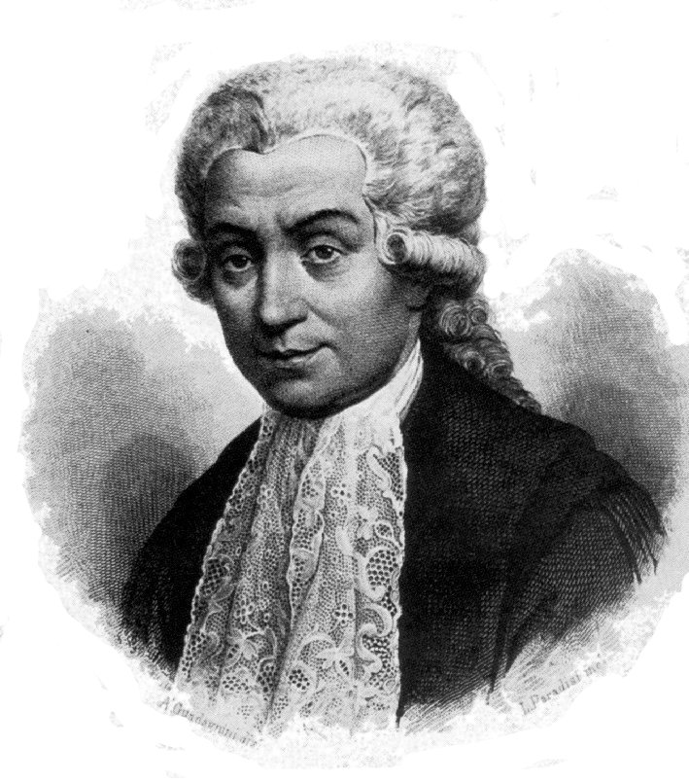

Nejprve vylušti všechny fyzikální křížovky na následujících dvou stranách:

1.

Zařízení k určování světových stran
… póly se odpuzují
Magnet otáčivý kolem své osy
Mezinárodní označení severního pólu magnetu
V okolí magnetu se vytváří magnetické…
Umělý magnet
Pól magnetu s označením S
Magnetizací vznikají magnety dočasné nebo…

2.

Síla, kterou působí na těleso magnetické pole
Stavební jednotky molekul
Pole, které existuje kolem každého tělesa
Označení severního pólu magnetu
Pole, které existuje kolem zelektrovaného tělesa
Plech na výrobu magnetky je magneticky…

3.

Velká plachetnice
Praktický postup, kterým se získávají fyzikální poznatky
Nemagnetický žlutý kov
Netečný prostor mezi póly magnetu
Zahnutá sečná zbraň většinou z feromagnetické látky
(Nemagnetická) látka vytékající z poraněných stromů

4.

Název jednoho z pólů magnetu
Pásmo mezi póly magnetu
Nejběžnější kapalina (nemagnetická)
Tvar druhého nejběžnějšího typu magnetu
Magnetický záznamový disk pro počítače
Sladká nemagnetická látka
Látka s feromagnetickými vlastnostmi

5.

Látka s feromagnetickými vlastnostmi
Opak jihu
Buzolou se měří…

Potom si vyřešené tajenky zapíšeš popořadě do připravené tabulky:

1. | 2. | 3. | 4. | 5. | 6. | 7. | 8. | 9. | 10. | 11. | 12. | 13. | 14. | 15. | 16. | 17. | 18. | 19. | 20.

Pokračování tabulky:

21. | 22. | 23. | 24. | 25. | 26. | 27. | 28. | 29. | 30. | 31. | 32. | 33. | 34. | 35. | 36.

Tajenku dostaneš dle následujícího klíče:

34. | 22. | 7. | 11. | 27. | 3. | 19. | 25. | 35. | 10. | 28. | 36.

Řešení:

1.
 |  |  | K | O | M | P | A | S |  |  |  | Zařízení k určování světových stran
S | O | U | H | L | A | S | N | É |  |  |  | … póly se odpuzují
 |  |  | M | A | G | N | E | T | K | A |  | Magnet otáčivý kolem své osy
 |  |  |  |  | N |  |  |  |  |  |  | Mezinárodní označení severního pólu magnetu
 |  | P | O | L | E |  |  |  |  |  |  | V okolí magnetu se vytváří magnetické…
 | F | E | R | I | T |  |  |  |  |  |  | Umělý magnet
 |  |  |  | J | I | Ž | N | Í |  |  |  | Pól magnetu s označením S
 |  |  |  |  | T | R | V | A | L | É |  | Magnetizací vznikají magnety dočasné nebo…

2.
M | A | G | N | E | T | I | C | K | Á |  | Síla, kterou působí na těleso magnetické pole
A | T | O | M | Y |  |  |  |  |  |  | Stavební jednotky molekul
G | R | A | V | I | T | A | Č | N | Í |  | Pole, které existuje kolem každého tělesa
N |  |  |  |  |  |  |  |  |  |  | Označení severního pólu magnetu
E | L | E | K | T | R | I | C | K | É |  | Pole, které existuje kolem zelektrovaného tělesa
T | V | R | D | Ý |  |  |  |  |  |  | Plech na výrobu magnetky je magneticky…

3.
K | O | R | Á | B |  | Velká plachetnice
P | O | K | U | S |  | Praktický postup, kterým se získávají fyzikální poznatky
M | O | S | A | Z |  | Nemagnetický žlutý kov
P | Á | S | M | O |  | Netečný prostor mezi póly magnetu
Š | A | V | L | E |  | Zahnutá sečná zbraň většinou z feromagnetické látky
S | M | O | L | A |  | (Nemagnetická) látka vytékající z poraněných stromů

4.
 |  | J | I | Ž | N | Í |  |  |  |  | Název jednoho z pólů magnetu
 |  |  | N | E | T | E | Č | N | É |  | Pásmo mezi póly magnetu
 | V | O | D | A |  |  |  |  |  |  | Nejběžnější kapalina (nemagnetická)
 |  |  | U |  |  |  |  |  |  |  | Tvar druhého nejběžnějšího typu magnetu
D | I | S | K | E | T | A |  |  |  |  | Magnetický záznamový disk pro počítače
 |  |  | C | U | K | R |  |  |  |  | Sladká nemagnetická látka
 |  | Ž | E | L | E | Z | O |  |  |  | Látka s feromagnetickými vlastnostmi

5.

K | O | B | A | L | T |  |  |  | Látka s feromagnetickými vlastnostmi
 |  | S | E | V | E | R |  |  | Opak jihu
 |  | A | Z | I | M | U | T |  | Buzolou se měří…

Potom si vyřešené tajenky zapíšeš popořadě do připravené tabulky:

M | A | G | N | E | T | I | T | M | A | G | N | E | T | K | O | M | P | A | S
1. | 2. | 3. | 4. | 5. | 6. | 7. | 8. | 9. | 10. | 11. | 12. | 13. | 14. | 15. | 16. | 17. | 18. | 19. | 20.

Pokračování tabulky:

B | U | Z | O | L | A | I | N | D | U | K | C | E | L | V | I
21. | 22. | 23. | 24. | 25. | 26. | 27. | 28. | 29. | 30. | 31. | 32. | 33. | 34. | 35. | 36.

Tajenku dostaneš dle následujícího klíče:

L | U | I | G | I | G | A | L | V | A | N | I
34. | 22. | 7. | 11. | 27. | 3. | 19. | 25. | 35. | 10. | 28. | 36.

Použité obrázky

Všechny uveřejněné odkazy [cit. 2010–07–03]. Dostupné pod licencí Public domain na http://www.wikimedia.org:
http://commons.wikimedia.org/wiki/File:Galvani.jpg
http://commons.wikimedia.org/wiki/File:Luigi_galvani.jpg
http://commons.wikimedia.org/wiki/File:Luigi_Galvani%2C_oil-painting.jpg
http://commons.wikimedia.org/wiki/File:Esp-galvani.gif

